EFEITOS DA PERICINÉTICA EM COMPARAÇÃO À ELETROANALGESIA ISOLADA NA OSTEOARTRITE DE JOELHO
EFFECTS OF PERIKINETICS COMPARED TO ISOLATED ELECTROANALGESIA IN KNEE OSTEOARTHRITIS
Jefferson Walterdes Amaral Carvalho¹
Francisco Victor Ximendes Alves¹
Maria das Graças Silva Soares²

RESUMO
Introdução: A pericinética é definida como uma técnica fisioterapêutica que combina a aplicação de eletroestimulação com a execução de exercícios terapêuticos e funcionais. Dessa forma, ela surge como uma estratégia promissora a ser investigada para o manejo da osteoartrite de joelho. Objetivo: Apresentar os efeitos do uso do TENS (Estimulação Elétrica Nervosa Transcutânea) isolado e pericinética (TENS combinado com exercícios) em pacientes com osteoartrite no joelho. Metodologia: Revisão integrativa da literatura que abordou a utilização do TENS associado ao exercício no processo de reabilitação do joelho. A busca dos artigos foi realizada nas bases de dados PubMed e ScienceDirect. Resultados: Tens isolado reduziu dor no joelho; Tens associado ao exercicio reduziu o tempo de sendentarismo e aumentou a adesão ao programa. Mostrou-se seguro e eficaz pqra introdução da reabilitação. Discussão: Ao considerar as evidências, percebe-se que o TENS isolado apresenta eficácia limitada e inconsistente, enquanto sua associação ao exercício mostra benefícios pontuais, como melhora de força e funcionalidade. Conclusão: Os estudos analisados evidenciam que a eletroanalgesia isolada apresenta resultados inconsistentes, enquanto sua associação com o exercício terapêutico se mostra promissora, especialmente na redução da dor, melhora funcional e favorecimento da adesão ao tratamento.
Palavras-chave: Pericinética, TENS, Joelho

ABSTRACT
Introduction: Perikinetics is defined as a physiotherapeutic technique that combines the application of electrical stimulation with the execution of therapeutic and functional exercises. Thus, it emerges as a promising strategy to be investigated for the management of knee osteoarthritis. Objective: To present the effects of TENS (Transcutaneous Electrical Nerve Stimulation) alone and perikinetics (TENS combined with exercise) in patients with knee osteoarthritis. Methodology: Integrative review of the literature that addressed the use of TENS associated with exercise in the knee rehabilitation process. The search for articles was conducted in the PubMed and ScienceDirect databases. Results: TENS alone reduced knee pain; TENS combined with exercise reduced sedentary time and increased program adherence. It proved to be safe and effective for the introduction of rehabilitation. Discussion: Considering the evidence, it is clear that TENS alone has limited and inconsistent efficacy, while its association with exercise shows specific benefits, such as improved strength and functionality.

Conclusion: The studies analyzed show that isolated electroanalgesia presents inconsistent results, while its association with therapeutic exercise shows promise, especially in reducing pain, improving function and promoting treatment adherence.
Keywords: Perikinetics, TENS, Knee

INTRODUÇÃO
A osteoartrite (OA) é uma doença crônica e degenerativa que acomete principalmente a cartilagem articular, podendo afetar estruturas periarticulares como o osso subcondral e levando a um processo inflamatório de evolução progressiva. Entre as articulações mais atingidas, destaca-se o joelho, que apresenta prevalência elevada em idosos, especialmente mulheres. A OA de joelho provoca dor, edema, rigidez matinal, deformidades, fraqueza muscular e redução da amplitude de movimento, fatores que resultam em instabilidade articular e comprometimento funcional. Tais alterações repercutem diretamente na qualidade de vida dos pacientes, limitando atividades cotidianas como subir escadas, calçar meias, caminhar e realizar tarefas laborais ou sociais, além de gerar elevado impacto socioeconômico em saúde pública (Rodrigues, 2019).
Diante do caráter incapacitante da OA de joelho, estratégias conservadoras são amplamente indicadas no manejo inicial. As condutas não cirúrgicas incluem a educação em saúde e programas estruturados de exercícios terapêuticos em solo ou água, que visam preservar a função articular, reduzir a dor e melhorar a capacidade funcional. As diretrizes internacionais recomendam fortemente a prática de exercícios físicos, associados ou não ao controle do peso corporal, como tratamento central para indivíduos com OA de joelho. Essas intervenções se mostram superiores a outras abordagens farmacológicas de uso contínuo, e o exercício terapêutico é considerado seguro e eficaz para o controle dos sintomas e manutenção da independência funcional (Bannuru, 2019; Kolasinski, 2020).
Outra estratégia adjuvante no tratamento da OA de joelho é o uso da estimulação elétrica nervosa transcutânea (TENS). Essa modalidade é frequentemente utilizada para analgesia, mas também possui potencial para modular mecanismos neurais de inibição reflexa, favorecendo a ativação voluntária do quadríceps. Estudos apontam que o TENS pode melhorar a função, a força muscular e o desempenho físico em atividades de vida diária, sobretudo quando aplicado em associação a exercícios terapêuticos. Contudo, os resultados ainda demonstram

variabilidade, sugerindo que os efeitos do TENS, isolado ou combinado, podem depender de fatores individuais e do protocolo utilizado (Pietrosimone, 2020).
Considerando que o exercício e o TENS apresentam benefícios reconhecidos, ainda que em diferentes magnitudes, emerge a hipótese de que a integração dessas duas modalidades possa potencializar os efeitos de reabilitação, ampliando o impacto positivo sobre a dor, a função e a qualidade de vida em indivíduos com OA de joelho. Nesse contexto, destaca-se a pericinética, definida como uma técnica fisioterapêutica que combina a aplicação de eletroestimulação com a execução de exercícios terapêuticos e funcionais. Dessa forma, ela surge como uma estratégia promissora a ser investigada para o manejo da OA de joelho, especialmente em situações em que a dor intensa limita a prática de exercícios terapêuticos convencionais (Rodrigues, 2019; Bannuru, 2019; Kolasinski, 2020 Pietrosimone, 2020).
O objetivo é apresentar os efeitos do uso do TENS (Estimulação Elétrica Nervosa Transcutânea) isolado e pericinética (TENS combinado com exercícios) em pacientes com osteoartrite no joelho.

METODOLODIA
Este estudo tratou-se de uma revisão integrativa da literatura que abordou a utilização do TENS associado ao exercício (pericinética) no processo de reabilitação do joelho. A busca dos artigos foi realizada nas bases de dados PubMed e ScienceDirect, utilizando-se as combinações de palavras-chave: “TENS” AND “pericinesis” AND “knee rehabilitation” e “Transcutaneous Electrical Nerve Stimulation” AND “knee” AND “functional exercise”. Foram estabelecidos como critérios de inclusão: artigos publicados entre os anos de 2019 e 2025, artigos disponíveis nos idiomas português, inglês e espanhol, e que estivessem classificados em periódicos de qualis A. Foram excluídos artigos que não apresentassem relação direta com a temática proposta, bem como aqueles que investigassem outras formas de tratamento que não envolvessem a fisioterapia. Após a aplicação dos critérios, foram selecionados 6 artigos para compor esta revisão, sendo 4 provenientes da base PubMed e 2 da base ScienceDirect conforme apresentado no fluxograma.

Fluxograma: Pesquisa dos artigos.
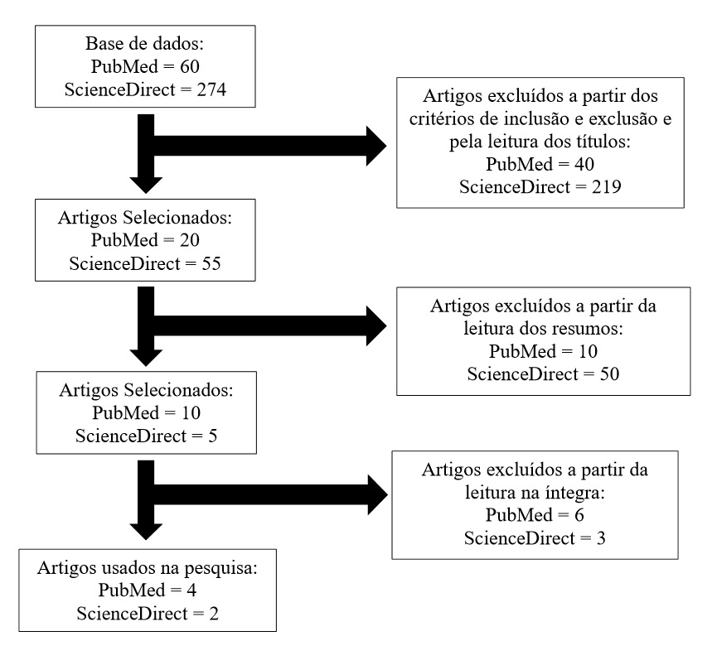
RESULTADOS
A seguir, apresenta-se a Tabela 1 com os resultados obtidos na pesquisa, contendo informações referentes aos artigos selecionados, como número, autor e ano, título e objetivos:

Tabela 1. Número, autor, ano, título e objetivos dos artigos.

Nº | Autor/Ano | Título | Objetivo
1 | Keisuke Yamada et al. (2025) | Usefulness and Safety of a Wearable Transcutaneous Electrical Nerve Stimulation Device for Promoting Exercise Therapy in Patients with Chronic Knee Pain: A Randomized Controlled Trial | Avaliar se um dispositivo TENS vestível poderia reduzir barreiras à prática de exercícios e aumentar a adesão à terapia de exercícios em pacientes com dor crônica no joelho.

2 | Reichenbach et al. (2022) | Effect of transcutaneous electrical nerve stimulation (TENS) on knee pain and physical function in patients with symptomatic knee osteoarthritis: the ETRELKA randomized clinical trial | Testar se a TENS é superior ao placebo para alívio da dor e melhora da função física em osteoartrite sintomática do joelho.
3 | Pietrosimone et al. (2020) | Using TENS to Enhance Therapeutic Exercise in Individuals with Knee Osteoarthritis | Investigar se o uso de TENS durante o exercício poderia aumentar os benefícios da terapia em pacientes com osteoartrite de joelho.
4 | Lijima et al. (2020) | Transcutaneous Electrical Nerve Stimulation Improves Stair Climbing Capacity in People with Knee Osteoarthritis | Avaliar se TENS poderia melhorar a capacidade de subir escadas em pacientes com osteoartrite de joelho em estágio inicial (grau pré-radiográfico a leve).
5 | Shimoura et al. (2019) | Immediate Effects of Transcutaneous Electrical Nerve Stimulation on Pain and Physical Performance in Individuals With Preradiographic Knee Osteoarthritis: A Randomized Controlled Trial | Avaliar os efeitos imediatos da TENS na dor e desempenho físico em OA pré-radiográfica (graus 0 e 1 da classificação de Kellgren-Lawrence)
6 | Yamada et al. (2019) | Exercício terapêutico associado à estimulação elétrica nervosa transcutânea reduz dor e aumenta funcionalidade em indivíduos com osteoartrite de joelho | Investigar a eficácia da associação exercício terapêutico + TENS em comparação ao exercício isolado.

Para melhor compreensão, os estudos foram apresentados na Tabela 2 constituído por nº, metodologia, resultados e revista/qualis dos 6 artigos selecionados:
Tabela 2. Metodologia, resultados e revista dos artigos.

Nº | Metodologia | Resultados | Revista/Qualis
1 | Ensaio clínico randomizado, 63 participantes ≥ 50 anos com dor no joelho há mais de 3 meses. Divididos em 3 grupos: TENS vestível, exercício terapêutico e TENS + exercício, durante 4 semanas. Avaliações feitas: dor, dificuldade para subir escadas, caminhada de 6 min, Timed up and go (TUG). | TENS isolado reduziu dor no joelho; TENS + exercício reduziu tempo sedentário e aumentou adesão ao programa. Mostrou-se seguro e eficaz para introdução da reabilitação. | Archives of Physical Medicine and Rehabilitation.  A1
2 | Ensaio clínico multicêntrico, randomizado, duplo-cego, controlado por placebo. Incluiu 220 pacientes com OA confirmada por radiografia, submetidos a 3 semanas de TENS (n=108) ou sham-TENS (n=112). Avaliações: dor na escala WOMAC (Western Ontario and McMaster Universities Osteoarthritis Index) , função física, eventos adversos. | Não houve diferença entre TENS e placebo em dor ou função. Taxa de eventos adversos semelhante nos grupos. Conclusão: TENS não traz benefício adicional significativo sobre placebo. | Osteoarthritis and Cartilage.  A1
3 | Ensaio clínico com indivíduos diagnosticados com OA de joelho. Grupo experimental realizou exercícios terapêuticos associados à TENS, comparado a exercício isolado. Avaliações de dor, função física e força muscular. | TENS aumentou adesão ao programa, reduziu dor durante o exercício e potencializou ganhos funcionais, sugerindo efeito adjuvante importante. | Medicine & Science in Sports & Exercise.  A1

4 | Análise secundária de ensaio clínico randomizado, 59 participantes com OA leve, randomizados em grupo TENS (n=30) e sham-TENS (n=29). Intervenção: uso de TENS em sessões curtas. Avaliação principal: teste de escadas cronometrado (SCT), dor EVA, força de quadríceps | TENS melhorou significativamente o tempo no teste de escadas (-0,41s) e reduziu dor durante o esforço. Resultados indicam eficácia maior em OA leve, quando ainda há preservação funcional. | Scientific Reports.  A1
5 | Ensaio clínico randomizado, cego, 50 participantes (25 TENS e 25 sham), faixa etária 50–69 anos. Aplicação única de TENS sob a patela. Avaliações: dor Escala visual analógica (EVA), teste de caminhada de 6 min (TC6), TUG, teste de escadas, força de extensores. | TENS reduziu dor imediata (EVA) e aumentou distância percorrida no TC6. Resultados sugerem benefício imediato da TENS em OA inicial, mas sem efeito sustentado a longo prazo | Archives of Physical Medicine and Rehabilitation.  A1
6 | Estudo clínico com pacientes diagnosticados com OA de joelho. Grupo experimental realizou exercícios supervisionados associados à TENS, enquanto o controle fez apenas exercícios. Avaliações de dor (EVA) e funcionalidade. | A combinação de TENS e exercícios reduziu dor de forma mais significativa e aumentou a funcionalidade comparado ao exercício isolado. Mostrou potencial terapêutico combinado. | Ciência & Saúde.  A4

DISCUSSÃO
Os achados na literatura apresentam resultados que mostram que a utilização do TENS isolado apresenta limitações importantes. No estudo de Reichenbach et al. (2022), não houve diferença significativa em dor ou função quando comparado ao placebo, o que sugere que a eletroanalgesia isolada pode não ser suficiente para promover benefícios clínicos relevantes em pacientes com OA de joelho.
Em contra partida, a pericinética tem se mostrado promissora. Yamada et al. (2019) observaram que, embora todos os grupos tenham apresentado redução da dor, aqueles submetidos ao exercício isolado ou associado ao TENS obtiveram ganhos adicionais em força muscular, flexibilidade e funcionalidade, destacando assim a relevância da abordagem combinada.

Em fases iniciais da OA, o TENS demonstrou impacto positivo em situações funcionais específicas. Shimoura et al. (2019) observaram melhora imediata na dor e na distância percorrida no teste de caminhada de seis minutos, enquanto Iijima et al. (2020) constataram que o TENS aumentou a capacidade de subir escadas, especialmente na transição entre subida e descida, possivelmente devido ao alívio da dor e melhora da ativação do quadríceps. Esses achados sugerem que a eletroanalgesia pode ser útil como estratégia de curto prazo para reduzir sintomas e facilitar a execução de atividades físicas.
Mais recentemente, Yamada et al. (2025) evidenciaram que dispositivos portáteis de TENS promovem alívio imediato da dor e diminuem barreiras físicas e psicológicas à prática de exercícios, contribuindo para a adesão ao tratamento e a redução do sedentarismo quando associados ao exercício terapêutico. Entretanto, Pietrosimone et al. (2020) apontaram que, embora a pericinética proporcione melhora da dor e da função, seus efeitos não foram superiores aos do exercício realizado isoladamente em pacientes com osteoartrite sintomática e déficit de ativação voluntária do quadríceps, reforçando a relevância do exercício como estratégia principal.
Portanto, ao considerar as evidências, percebe-se que o TENS isolado apresenta eficácia limitada e inconsistente, como demonstrado por Reichenbach et al. (2022), enquanto a pericinética mostra benefícios pontuais, como melhora de força e funcionalidade (Yamada et al. 2019; Pietrosimone et al. 2020), especialmente em fases iniciais da OA no favorecimento da adesão (Yamada et al. 2025). Nesse contexto, a pericinética, ao integrar eletroestimulação e movimento, surge como alternativa promissora para superar as fragilidades observadas nos estudos com TENS convencional, potencializando tanto os efeitos analgésicos quanto funcionais.

CONCLUSÃO
Os estudos analisados evidenciam que a eletroanalgesia isolada apresenta resultados variáveis, enquanto a pericinética se mostra especialmente promissora, com destaque para a redução da dor, a melhora funcional e o favorecimento da adesão ao tratamento. Apesar disso, a literatura ainda carece de investigações sistematizadas que aprofundem sua aplicação em pacientes com osteoartrite de joelho. Nesse sentido, torna-se fundamental o desenvolvimento de protocolos clínicos que avaliem seus efeitos de forma consistente, a fim de consolidar evidências robustas que sustentem sua utilização. Considerando seu potencial, é plausível projetar que, quando amplamente estudada e validada, a pericinética possa vir a se consolidar como um recurso de referência, possivelmente alcançando o status de padrão-ouro no tratamento fisioterapêutico da osteoartrite de joelho.

REFERÊNCIAS

RODRIGUES, Ruan et al. Impacto da osteoartrose de joelho na capacidade funcional e qualidade de vida de pacientes atendidos em um município de Pernambuco, Brasil. Archives of health investigation, [s. l.], 2019.

BANNURU, R.R. et al. OARSI guidelines for the non-surgical management of knee, hip, and polyarticular osteoarthritis. Osteoarthritis and Cartilage, [s. l.], 2019.

YAMADA, Eloá Ferreira et al. Exercício terapêutico associado à estimulação elétrica nervosa transcutânea reduz dor e aumenta funcionalidade em indivíduos com osteoartrite de joelho. Ciência & Saúde, v. 12, n. 2, e32041, 2019. DOI: https://doi.org/10.15448/1983-652X.2019.2.32041

SHIMOURA, Kanako et al. Immediate Effects of Transcutaneous Electrical Nerve Stimulation on Pain and Physical Performance in Individuals with Pre-radiographic Knee Osteoarthritis: A Randomized Controlled Trial. Archives of Physical Medicine and Rehabilitation, v. 100, p. 300-306, 2019. DOI: https://doi.org/10.1016/j.apmr.2018.08.189

KOLASINSKI, Sharon et al. 2019 American College of Rheumatology/Arthritis Foundation Guideline for the Management of Osteoarthritis of the Hand, Hip, and Knee. American College of Rheumatology, [s. l.], 2020.

Lijima et al. Transcutaneous Electrical Nerve Stimulation Improves Stair Climbing Capacity in People with Knee Osteoarthritis. Scientific Reports, v. 10, n. 7294, 2020. DOI: https://doi.org/10.1038/s41598-020-64176-0

PIETROSIMONE, Brian et al. Using TENS to Enhance Therapeutic Exercise in Individuals with Knee Osteoarthritis. Medicine &Science in sports & exercise, [s. l.],
2020.

REICHENBACH, Stephan et al. Effect of transcutaneous electrical nerve stimulation (TENS) on knee pain and physical function in patients with symptomatic knee osteoarthritis: the ETRELKA randomized clinical trial. Osteoarthritis and Cartilage, v. 30, p. 426-435, 2022. DOI: https://doi.org/10.1016/j.joca.2021.10.015

KEISUKE YAMADA, et al. Usefulness and Safety of a Wearable Transcutaneous Electrical Nerve Stimulation Device for Promoting Exercise Therapy in Patients with Chronic Knee Pain: A Randomized Controlled Trial. Archives of Physical Medicine and Rehabilitation, v. 106, p. 167-176, 2025. DOI: https://doi.org/10.1016/j.apmr.2024.08.021

